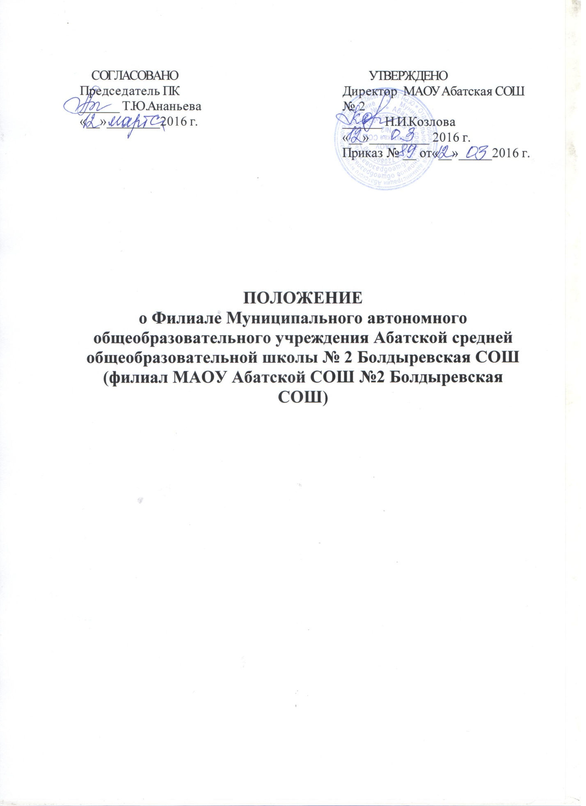

**1**.**Общие положения**

1.1. Настоящее Положение регулирует деятельность филиалов Муниципального автономного общеобразовательного учреждения Абатской средней общеобразовательной школы № 2 Болдыревская СОШ (далее - Филиал), созданных на основании распоряжения администрации Абатского муниципального района № 768 от 28.10.2015г. «О реорганизации муниципальных автономных учреждений» в форме присоединения» в соответствии с законодательством Российской Федерации, Уставом школы и настоящим положением, утвержденным Управляющим советом школы. Филиал муниципального автономного общеобразовательного учреждения МАОУ Абатская средняя общеобразовательная школа№2 (далее Филиал) - это обособленное подразделение, расположенное вне места нахождения муниципального общеобразовательного учреждения  МАОУ Абатская средняя общеобразовательная школа №2 и осуществляющее постоянно все его функции.  
1.2. Полное наименование Филиала: Филиал Муниципального автономного общеобразовательного учреждения Абатской средней общеобразовательной школы № 2Болдыревская СОШ.

1.3. Сокращенное наименование Филиала: Филиал МАОУ Абатской СОШ № 2 Болдыревская СОШ.

1.4. Место нахождения Филиала (юридический, фактический и почтовый адрес): 627544, Тюменская область, Абатский район, с.Тушнолобово, ул. Молодежная, д.13.

1.5. Филиал МАОУ Абатской СОШ № 2 Болдыревская СОШ не имеет отделения дошкольного образования.

1.6. Филиал является структурным подразделением Муниципального автономного общеобразовательного учреждения Абатская средняя общеобразовательная школа № 2. Место нахождения Учреждения (юридический, фактический и почтовый адрес): 627540, Россия, Тюменская область, Абатский район, с. Абатское, улица 1 Мая, 56.

1.7. Филиал не является юридическим лицом и действуют на основании устава Учреждения, настоящего Положения и доверенности директора Учреждения. Имущество Филиала находится в муниципальной собственности Абатского муниципального района.

1.8. Филиал создает условия для реализации гражданами Российской Федерации гарантированного государством права на получение общедоступного и бесплатного начального общего, основного общего и среднего общего образования.

1.9. Деятельность Филиала основывается на принципах демократизации, гуманизма, общедоступности, приоритета общечеловеческих ценностей, жизни и здоровья человека, гражданственности, свободного развития личности, автономности и светского характера образования.

1.10. Организация питания в Филиале возлагается на руководителя Филиала с привлечением дополнительных средств родителей. В Филиале должно быть предусмотрено помещение для питания учащихся, а также для хранения и приготовления пищи.

1.11.Филиал предоставляет Учреждению отчётность ежемесячно, на конец каждой четверти, в конце учебного года и данные по состоянию на 5 сентября по установленной форме. Филиал перед отделом образования администрации Абатского муниципального района отчитывается самостоятельно.

1.12. В Филиале не допускается создание и деятельность организационных структур политических партий, общественно-политических и религиозных движений и организаций.

1.13. Филиал в порядке, установленном законодательством РФ, несет ответственность за сохранность документов (управленческих, финансово-хозяйственных, кадровых и других).

1.14. По согласованию с руководителем Учреждения филиал может иметь печать, бланки и штампы с собственным наименованием.

1.15. Филиал в своей деятельности руководствуется Конституцией Российской Федерации, Конвенцией о правах ребенка, Федеральным законом Российской Федерации №273-ФЗ от 29 декабря 2012года «Об образовании в Российской Федерации», иными федеральными законами, указами и распоряжениями Президента Российской Федерации, постановлениями и распоряжениями Правительства Российской Федерации, нормативными правовыми актами федеральных органов исполнительной власти, органов государственной власти Тюменской области, муниципальными правовыми актами Абатского муниципального района, уставом Учреждения, настоящим положением и иными нормативными правовыми актами.

**2. Предмет, цели и виды деятельности Филиала**

2.1. Предметом деятельности по реализации начального общего образования является формирование личности учащегося, развитие индивидуальных способностей, положительной мотивации и умений в учебной деятельности (овладение чтением, письмом, счетом, основными навыками учебной деятельности, элементами теоретического мышления, простейшими навыками самоконтроля, культурой поведения и речи, основами личной гигиены и здорового образа жизни).

2.2. Предметом деятельности по реализации основного общего образования становление и формирование личности учащегося (формирование нравственных убеждений, эстетического вкуса и здорового образа жизни, высокой культуры межличностного и межэтнического общения, овладение основами наук, государственным языком Российской Федерации, навыками умственного и физического труда, развитие склонностей, интересов, способности к социальному самоопределению).

2.3. Предметом деятельности по реализации среднего общего образования является дальнейшее становление и формирование личности учащегося, развитие интереса к познанию и творческих способностей обучающегося, формирование навыков самостоятельной учебной деятельности на основе индивидуализации и профессиональной ориентации содержания среднего общего образования, подготовку обучающегося к жизни в обществе, самостоятельному жизненному выбору, продолжению образования и началу профессиональной деятельности.

2.4. Основная цель деятельности Филиала **–** создание условий для реализации гарантированного права на получение общедоступного и бесплатного общего образования.

2.5. Основными видами деятельности Филиала являются:

2.5.1. Реализация основной общеобразовательной программы начального общего образования, основной общеобразовательной программы основного общего образования, основной общеобразовательной программы среднего общего образования.

2.5.2 Дополнительными видами деятельности Учреждения являются:

2.5.3. Реализация дополнительных общеразвивающих программ.

2.5.4. Реализация дополнительных общеобразовательных программ, в том числе адаптированных общеобразовательных программ, индивидуальных программ реабилитации детей-инвалидов.

2.5.5. Оказание услуг, сопровождающих образовательный процесс.

2.5.6. Оказание физкультурно-оздоровительных услуг.

2.5.7. Организация отдыха и оздоровления учащихся в каникулярное время.

2.5.8. Организация питания учащихся и работников Учреждения.

2.5.9. Организация досуговой деятельности учащихся.

2.5.10. Организация социально значимой деятельности учащихся.

2.5.11. Предоставление учебников, имеющихся в фондах библиотеки;

2.5.12. Организация подвоза обучающихся.

2.5.13. Предоставление информационных ресурсов.

2.6. Филиал вправе вести деятельность, приносящую доход, предусмотренную уставом Учреждения.

**3. Образовательная деятельность филиала**

3.1. Содержание образования определяется образовательными программами, разрабатываемыми, принимаемыми и реализуемыми Учреждением на основе федеральных государственных образовательных стандартов.

3.2. Основные общеобразовательные программы начального общего образования, основного общего образования, среднего общего образования разрабатываются в соответствии с федеральными государственными образовательными стандартами и с учетом соответствующих примерных основных общеобразовательных программ.

3.3. Филиал осуществляет образование детей с ограниченными возможностями здоровья в соответствии с адаптированной образовательной программой Учреждения с учетом особенностей психофизического развития и возможностей обучающихся.

3.4. Филиал может реализовывать дополнительные общеразвивающие программы, дополнительные общеобразовательные программы и оказывать дополнительные образовательные услуги с учетом потребностей семьи и на основе договора, заключаемого между Учреждением и родителями (законными представителями).

3.5. Филиал в порядке, установленном законодательством несет ответственность за:

* невыполнение функций, отнесенных к компетенции Филиала;
* реализацию не в полном объеме образовательных программ в соответствии с учебным планом и графиком учебного процесса;
* некачественное образование своих выпускников;
* причинение вреда жизни и здоровью, обучающихся и работников Филиала во время образовательного процесса;
* нарушение прав и свобод обучающихся и работников Филиала;
* иные нарушения, в случаях предусмотренных законодательством.

**4. Участники образовательного процесса, их права и обязанности**

4.1. Участниками образовательного процесса являются: воспитанники, учащиеся, педагогические работники Филиала, родители (законные представители) воспитанников и учащихся.

4.2. В Филиал принимаются дети в порядке, предусмотренном Уставом Учреждения.

4.3. Прием учащихся в Филиал осуществляется в соответствии с положениями Устава Учреждения. При зачислении учащихся в Филиал родители (законные представители) представляют заведующему Филиалом документы в соответствии с Уставом Учреждения.

Прием учащихся в Филиал оформляется приказом заведующего Филиалом.

4.4. Сведения об учащихся, поступивших в Филиал, заносятся в алфавитную книгу записи учащихся филиала.

4.5. Личные дела учащихся Филиала хранятся в филиале.

4.6. При приеме в Филиал, учащиеся и его родители (законные представители) должны быть ознакомлены с Уставом Учреждения, Положением о Филиале и другими документами, регламентирующими деятельность Филиала.

4.7. Учащиеся в Филиале имеют права и обязанности, предусмотренные Уставом Учреждения, настоящим Положением и иными локальными актами.

4.8. Прием работников в Филиал осуществляется в соответствии с Трудовым кодексом Российской Федерации и Уставом Учреждения. Трудовые книжки, личные дела и трудовые договоры работников Филиала хранятся в МАОУ Абатская СОШ №2.

4.7. Для работников Филиала работодателем является Учреждение в лице его директора.

4.10. Педагогические работники Филиала имеют права и обязанности, предусмотренные Трудовым кодексом РФ, Уставом Учреждения, должностными инструкциями.

4.11. При приеме на работу в Филиал администрация Филиала знакомит работника под расписку с нормативными документами, регламентирующими деятельность Филиала.

4.12. Согласно Трудовому кодексу Российской Федерации и санитарным правилам и нормам педагогические работники и обслуживающий персонал периодически проходят медицинское обследование, которое проводится за счет средств Учреждения.

4.13. Родители (законные представители) учащихся и воспитанников в Филиале имеют права и обязанности, предусмотренные Уставом Учреждения.

4.14. Отношения между родителями (законными представителями) и Учреждением регулируются договором.

**5. Управление Филиалом**

5.1.Управление деятельностью Филиала осуществляется в соответствии с законодательством Российской Федерации, Уставом Учреждения и настоящим Положением.

5.2.Общее руководство деятельностью Филиала осуществляет директор Учреждения, который утверждает структуру, штаты и смету расходов Филиала, обеспечивает закрепление учебных кабинетов, учебной и методической литературой, укрепляет учебно-материальную базу.

5.3.Непосредственное управление Филиалом осуществляет руководитель Филиала – заведующий филиалом, назначаемый приказом директора Учреждения по согласованию с отделом образования администрации Абатского муниципального района из числа работников, имеющих опыт учебно-методической и организационной работы в образовательном учреждении.

5.4.Компетенция директора Учреждения в отношении деятельности Филиала:

* осуществляет общее руководство и контроль за деятельностью Филиала;
* действует от имени Филиала, представляет его интересы;
* от имени Филиала осуществляет действия, направленные на реализацию прав владения, пользования и распоряжения имуществом и денежными средствами;
* заключает договоры, связанные с деятельностью Филиала;
* устанавливает внутреннюю структуру управления Филиалом, штатное расписание, координирует и контролирует работу Филиала, деятельность педагогов и других работников Филиала;
* распределяет обязанности между работниками Филиала;
* утверждает должностные инструкции, инструкции по технике безопасности по письменному преставлению заведующего Филиалом;
* осуществляет иную деятельность в пределах своей компетенции.

В отношении Филиала действуют все соответствующие законодательству локальные акты школы

5.5. Заведующий Филиалом.

Непосредственное управление деятельностью филиала осуществляет заведующий Филиалом, назначенный и освобождаемый от должности приказом директора школы

* обеспечивает функционирование Филиала;
* действует от имени Филиала по доверенности, представляет его интересы в отношениях с органами государственной и муниципальной власти;
* принимает участие в разработке учредительных документов Филиала, локальных актов, имеет пакет нормативных правовых документов (копий). Готовит документы на лицензирование, государственную аккредитацию Филиала;
* обеспечивает комплектование Учреждения учащимися и воспитанниками: оформляет личные дела учащихся, воспитанников Филиала;
* решает вопросы хозяйственной деятельности;
* осуществляет права владения, пользования, распоряжения имуществом, закрепленным за Филиалом;
* дает указания, обязательные для всех работников Филиала;
* ходатайствует перед директором Учреждения о представлении педагогических работников Филиала к различным видам поощрений;
* представляет директору Учреждения для заключения проекты договоров с заказчиками на оказание услуг;
* представляет отчетность о деятельности Филиала;
* представляет проекты приказов по Филиалу в рамках своих полномочий;
* организует образовательный процесс;
* обеспечивает выполнение учебных планов, программ, федеральных государственных образовательных стандартов;
* осуществляет текущее и перспективное планирование деятельности Филиала;
* обеспечивает развитие и укрепление учебно-материальной базы Филиала, сохранность здания, оборудования и инвентаря. Ведет учет оборудования, технических средств обучения, учебно-наглядных пособий;
* обеспечивает соблюдение санитарно-гигиенических требований, правил и норм охраны труда и техники безопасности;
* ведет табель учета рабочего времени работников Филиала, предоставляет ежемесячно на утверждение директору Учреждения;
* представляет отчет о деятельности Филиала директору Учреждения и отделу образования администрации Абатского муниципального района
* формирует пакет документов для утверждения директору Учреждения:
* учебный план;
* график работы сотрудников;
* расписание занятий;
* комплектование классов и дошкольных групп;
* учебную нагрузку;
* распределение обязанностей между работниками;
* должностные инструкции, инструкции по охране труда, ПДД, ПБ, технике безопасности
* проводит аттестацию педработников.

5.6. Заведующий Филиалом несет в установленном порядке ответственность за неисполнение или ненадлежащее исполнение своих функциональных обязанностей, предусмотренных законодательством Российской Федерации, Уставом Учреждения, настоящем Положением, трудовым договором, должностной инструкцией.

5.7. Управление Филиалом строится на принципах единоначалия и самоуправления. Формами самоуправления Филиала являются: Педагогический совет Филиала, общее собрание работников Филиала.

5.8. Педагогический совет Филиала.

Членами педагогического совета являются все учителя и воспитатели Филиала, включая совместителей. Председателем Педагогического совета Филиала является его заведующий.

Решения Педагогического совета Филиала утверждаются приказами заведующего филиалом.

5.9.Органом самоуправления Филиала, для решения текущих вопросов жизнедеятельности, является общее собрание работников, а также общее родительское собрание. В состав общего собрания входят все сотрудники, для которых Филиал является основным местом работы. Обязательными для исполнения Филиалом являются решения органов самоуправления предусмотренные Уставом Учреждения.

5.10. В целях развития и совершенствования учебно-воспитательного процесса, повышения профессионального мастерства и творческого роста педагоги Филиала являются членами Педагогического совета Учреждения.

**6.Органы ученического самоуправления**

6.1.Органы ученического самоуправления Филиала осуществляют свою деятельность в соответствии со своей компетенцией, закрепленной в Положении о Совете обучающихся.

**7.Имущество Филиала**

7.1. Филиал не имеет собственного имущества. Все имущество, находящееся в Филиале, является имуществом Учреждения, которое закрепляется за ним на праве оперативного управления в соответствии с Гражданским кодексом Российской Федерации, в порядке, установленном правовыми актами Абатского муниципального района. Имущество Филиала находится в муниципальной собственности Абатского муниципального района.

7.2. Земельный участок, необходимый для выполнения Филиалом задач, определенных настоящим положением, предоставляется Учреждению на праве постоянного (бессрочного) пользования.

7.3. Учреждение в отношении закрепленного за ним имущества осуществляет права пользования и распоряжения им в пределах, установленных действующим законодательством Российской Федерации, правовыми актами Абатского муниципального района.

7.4. Филиал не вправе отчуждать или иным способом распоряжаться имуществом Учреждения, в том числе самостоятельно сдавать в аренду, отдавать в залог, передавать во временное пользование.

7.5. Имущество филиала может находиться на отдельном балансе (при наличии отдельного баланса), который представляет собой часть самостоятельного баланса Школы.

**8. Реорганизация и ликвидация Филиала**

8.1. Филиал может быть ликвидирован, реорганизован в случаях и в порядке, которые предусмотрены Гражданским кодексом Российской Федерации и иными федеральными законами.

**9. Порядок внесения изменения в Положение**

9.1. Изменения и дополнения в Положение о Филиале вносятся по предложениям заведующего Филиалом или директора Учреждения, рассматриваются на Педагогическом совете Учреждения и Управляющем совете Учреждения.